2014～2015 学年第二学期
《微积分（一）》（下）课程期末考试试卷(A卷)
参考答案与评分标准
一、填空题（每空3分，共24分）
1. 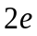； 2. 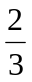； 3. 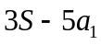； 4. 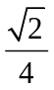；
5. 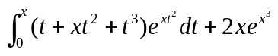； 6. 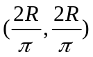； 7. 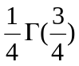； 8. 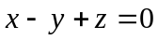.
二、计算题（每小题7分，共42分）
9. 解：
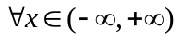 ， 所以收敛域为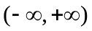. （3分）

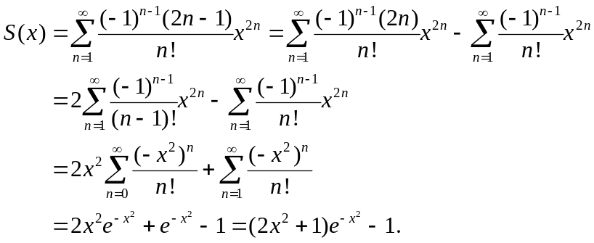
（7分）
10. 两式两边分别微分得
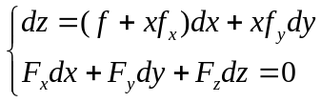 （3分）
解得 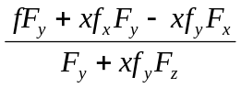. （7分）
11. 由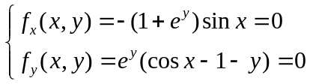 ，
解得驻点： ， （2分）
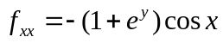, 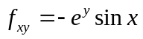, 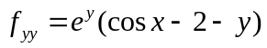, （4分）
在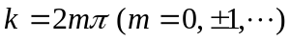 处，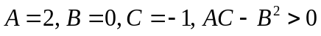 ，
所以 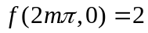 为极大值.
在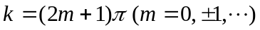 处， ，
所以 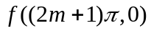 不是极值.
综上所述，函数在点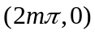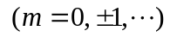处取极大值，极大值为，无极小值. （7分）

12. 在柱坐标变换下，有
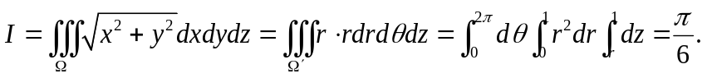 （7分）
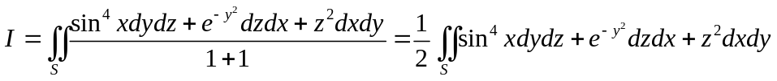13. 解：
（2分）
补平面 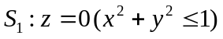 取下侧，则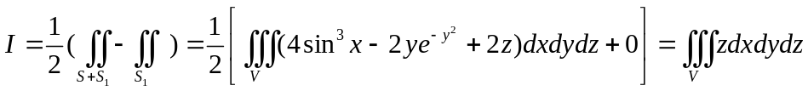 （5分）

作球坐标变换，得
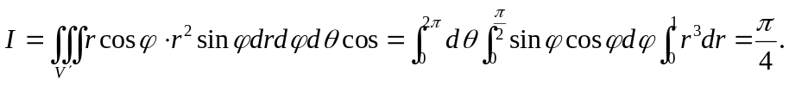 （7分）
14. 解：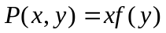 ，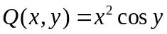 ，由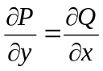 得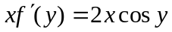 ，
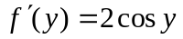 ，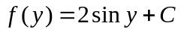 ，由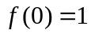 得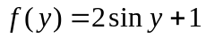 . （4分）
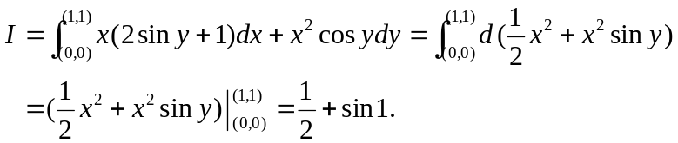 （7分）

三、（每小题9分，共18分）
15. 解：当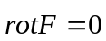 时，为有势场. 由
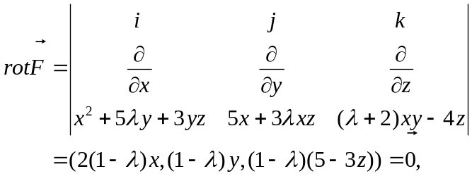
得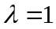 . 即 时， 是有势场. （4分）
此时，的势函数为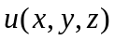，则

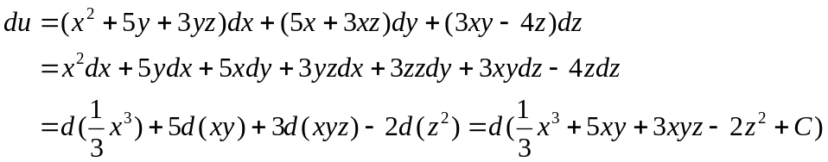
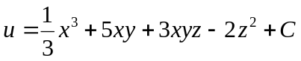. （7分）
16.解：当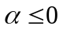 时，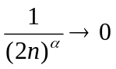 ，级数发散； （2分）
当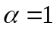 时，级数为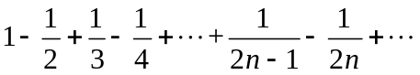，是交错级数，由Leibniz判别法知，级数收敛； （3分）
当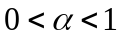 时，级数可写为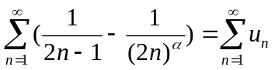 ，而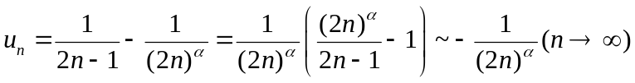 ，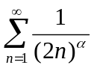发散，所以原级数发散；
（5分）
当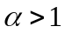 时，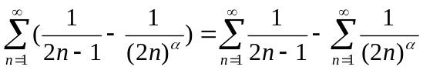，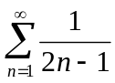发散，而收敛，所以原级数也发散.
综上所述，只有当 时级数收敛，其余情形级数都发散. （7分）

四、证明题（每小题8分，共16分）
17.因为
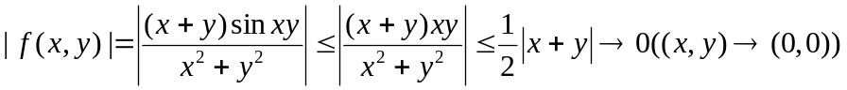
所以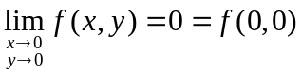 ，即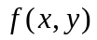 在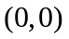处连续. （3分）
另一方面，易知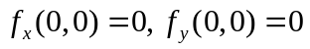，记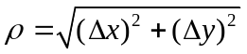 ，则因

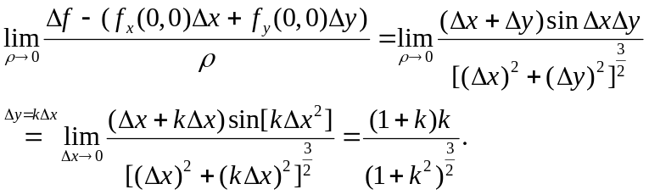
极限与k有关，因而不存在，故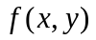在处不可微分. （7分）

18.（1）因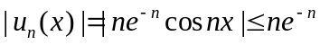 ，而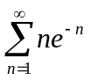 收敛，由Weierestrass判别法知，级数一致收敛. （3分）
（2）因级数的每一项都是连续的，由（1）及一致收敛函数项级数的性质知，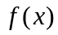 在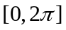 上连续，且级数逐项可积，故有
，
易知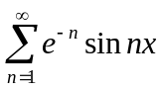也一致收敛，且在上绝对收敛，且有
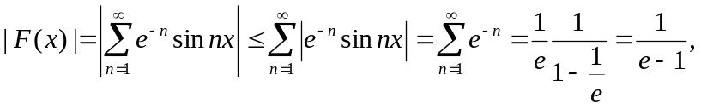
即得 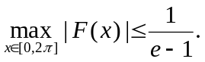 （7分）

五、（附加题，10分）
19. 证明： 以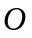为原点，沿单位向量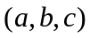的方向建立轴，在平面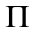：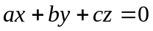上，以为原点建立平面直角坐标系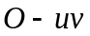，使得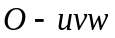成右手系. 点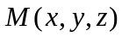在坐标系下的坐标等于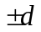（为点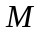到平面的距离）， 且当在的法向所指的一侧时取“+”，否则取“”，即
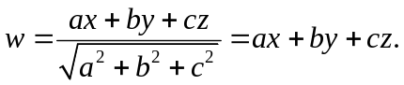
点在坐标系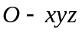和之间构成了一个正交变换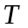，在变换下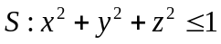的像为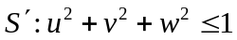, 且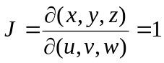，类似于三重积分的换元法，有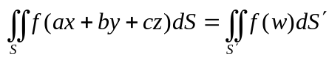. （3分）
将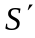在坐标系下写成参数方程：
于是，由教材第215页公式（4.5.11）可得
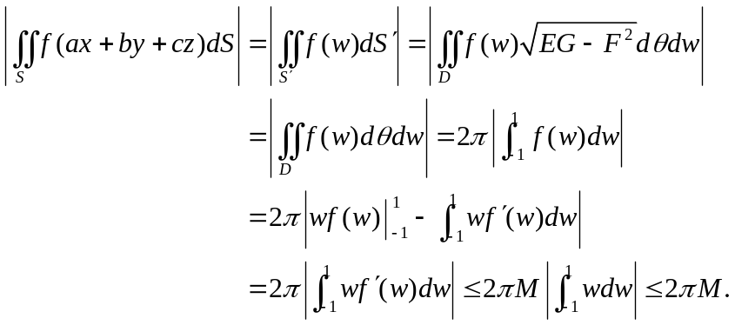
（7分）

